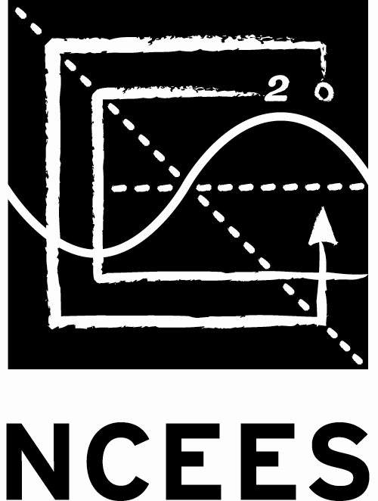
APPLICATION FOR ADMITTANCE
National Council of Examiners
for Engineering and Surveying

FUNDAMENTALS OF ENGINEERING (FE) EXAMINATION

Please type or print clearly in dark ink. Application must be completed in English.

GENERAL INFORMATION
First Name | MI | Last Name |  | Date of Birth
Mailing Address
City |  | Country | Postal Code
E-mail Address
Please list any additional names you have previously used:
Gender:  Female  Male

ENGINEERING EDUCATION
Please list all graduate and undergraduate studies below.

College or University | Dates of Attendance  (from/to)  (mm/dd/yyyy) | Date or Expected Date of Graduation  (mm/dd/yyyy) | Degree received  or expected  (i.e., B. Eng)

Affirmation—By my signature below, I affirm that I have attained senior status or am a graduate of a four-year engineering program offered by a Taiwan or United States college or university. I am the applicant named in this application, I have read the contents thereof, and, to the best of my knowledge and belief, the foregoing statements are true and correct in every respect.

___________________________________________________________________________
Signature of Applicant Date

FE考試(CBT)報名表
2吋相片

填寫日期： 年 月 日
預定考試月份 |  |  |  | 年 |  |  | 月 | 應試次數 (請勾選) 最近一次考試日期 年 月  □第1次 □第2次 □第3次以上
姓名 |  |  |  |  |  |  |  | 護照號碼 |  |  | 性別 | 出生年月日(西元)
 |  |  |  |  |  |  |  |  |  |  |  | 年 月 日
英文姓名  (印刷體，與護照相同) |  | First Name |  |  |  |  |  | Last Name |  |  | 電郵地址(接收准考證，務必填寫)
地 址 |  |  |  |  |  |  |  |  |  |  |  |  | 電 話
□□□□□ |  |  |  |  |  |  |  |  |  |  |  |  | 自宅或  手機
 |  |  |  |  |  |  |  |  |  |  |  |  | 白天
學 歷 | 大學(畢業或就學中) |  |  |  | 學院 |  |  |  | 學系 | 畢業年月(含預定) |  |  |  |  |  |  | 學位
學 歷 |  |  |  |  |  |  |  |  |  | 年 |  |  |  | 月
學 歷 | 研究所校名(碩士或博士班) |  |  |  | 所 |  |  |  | 組 | 研究所就學期間 |  |  |  |  |  |  | 學位
學 歷 |  |  |  |  |  |  |  |  |  | 自 至  年 月～ 年 月
經 歷 | 服務單位名稱 |  |  |  |  |  |  |  | 部門／職稱 |  |  |  |  |  | 工程專業年資
經 歷 |  |  |  |  |  |  |  |  |  |  |  |  |  |  | 年
經 歷 | (英文名稱) |  |  |  |  |  |  |  |  |  |  |  |  |  | 電 話
經 歷 | 服務單位地址
經 歷 | □□□□□ |  |  |  |  |  |  |  |  |  |  |  |  |  | FAX
備註：

(以同於英文申請書的英文書寫體簽名)_______________________________

FE考試應試說明

FE考試(CBT)以下列方式辦理，請詳閱注意事項後再報考。
《FE考試應試資格》
․ 居住於台灣、畢業於等同美國4年制大學之工程學系、或預定畢業之四年級學生。
․ 具有台灣或美國工程碩士或博士學位者。
․ 請確認在學及畢業系所業經IEET認證或ABET認證。
《考試日期》 全年不分時段
《考試形式》 Computer-Based Testing (CBT)
《考試地點》 Pearson VUE考試中心＜台北＞

＜報考簡章＞
請依以下程序辦理報考：
1. 從報名到考試流程
①報名 報考人依第2項繳納審核及作業費後，請依第3項向中國工程師學會(中工會)提出申請書及所需文件。
②申請書審核 由中工會負責審核申請書和所需文件後，判定報考人是否具備應試資格。
③申請書審核結果通知 中工會約在5個工作日後，將審核結果通知報考人。若超過1週仍未收到時請向中工會查詢。
④網路登錄 通過應試審核者請上NCEES首頁http://ncees.org，點選『MY NCEES』後再點選Examinees進入登錄畫面。完成登錄手續後，請用信用卡繳納考試費，再預約考場和希望的應試日期。
※ 可隨時在NCEES網站上登錄個人資料，登錄使用之英文姓名須與護照相同。尚未接獲中工會通知資格審核結果之前，無法在NCEES網站上預約考場。
⑤參加FE考試 報考人依預約的應試日期，前往預約考場考試。
⑥確認通過與否 考試後約2週，將由NCEES發e-mail通知報考人，報考人請上NCEES網站登入「MyNCEES」確認是否通過。
※重考時，也是從①報名程序開始。
2. FE考試費用
參加FE考試需要繳交①審核及作業費及②考試費。
① 審核及作業費新台幣6,000元
- 信用卡請至中工會官網刷卡
- 郵局劃撥帳號： 00059892；戶名：社團法人中國工程師學會
※請註名收據抬頭，並妥善保管資格審核及作業費繳款收據(申請人存根)。
※完成資格審核後，如取消考試或缺考，無論任何理由皆不退還審核及作業費。
② 考試費(信用卡)
請用於NCEES官網支付。
※完成NCEES網路報名後如欲取消考試，請參照NCEES網頁Examinee Guide。
3. 以下申請書及所需文件一式，寄至中工學，地址: 10055台北市仁愛路2段1號3樓
＜申請書及所需文件一覽表＞
No | 文件名稱 | ✓ | 說明
1 | 中工會FE考試報名表* |  | 請務必填寫用於寄發准考證的電子郵件帳號。請於背面檢附報名費繳款收據影本。
2 | NCEES FE 考試申請書* |  | 包含重考者在內皆請使用本報名表。第1頁的簽名用於宣誓填寫資料並無不實，因此請務必簽名(英文書寫體)。請一併詳閱第2頁以後的內容。
3 | 中文畢業證書影本或  大學三年中文成績單正本 |  | 大學應屆畢業生請於FE考試合格後，於隔年4月30日前向CIE提出中文畢業證書影本。
4 | 身分證正面影本 |  | 原稿請選擇圖片或照片，以141%放大倍率影印
5 | 護照影本(照片頁) |  | 請選擇圖片或照片影印
6 | 報名費繳款收據 |  | 請將2．①項所述郵局劃撥報名費繳款收據影本，貼在中工會FE考試報名表背面。
7 | 英文成績單正本(ABET系所畢業生) |  | ABET認證之四年制大學工程相關系所畢業生須檢附本項英文成績單
*
＜報考人重要通知事項＞

- 以上申請書及所需文件經CIE審核通過後，再於NCEES網站選擇在CIE考試並繳費，CIE審核通過後即可開放考生於NCEES選擇考試日期。
- 登錄NCEES使用之英文姓名須與護照相同。
- 考試當天請攜帶護照以確認本人身份。
- FE全年不分時段皆可報考，12個月期間內最多可報考3次。
- 計算機僅限可帶入考場的機種，可能隨時變更。詳細請參考CIE網站NCEES考試專區之應試注意事項。

